администрация МУНИЦИПАЛЬНОГО ОБРАЗОВАНИЯ СОСНОВОБОРСКИЙ ГОРОДСКОЙ ОКРУГ ЛЕНИНГРАДСКОЙ ОБЛАСТИ

РАСПОРЯЖЕНИЕ

от 16/08/2019 № 367-р

О признании победителями конкурсного отбора –
получателями субсидий субъекты малого
предпринимательства, действующие менее
одного года, на организацию предпринимательской
деятельности, и размерах предоставляемых им субсидий

В соответствии с Положением о порядке предоставления субсидий субъектам малого предпринимательства, действующим менее одного года, на организацию предпринимательской деятельности, утвержденным постановлением администрации Сосновоборского городского округа от 16.05.2019 № 1042, на основании протокола заседания конкурсной комиссии по определению победителей – получателей субсидий субъектами малого предпринимательства, действующими менее одного года, на организацию предпринимательской деятельности от 09.08.2019 № 1/10:
- Признать победителями конкурсного отбора – получателями субсидий субъекты малого предпринимательства, действующие менее одного года, на организацию предпринимательской деятельности, и предоставить им субсидии в размере:

 | Субъект малого  предпринима-тельства  - победитель конкурсного отбора | Размер предоставляемой субсидии, всего (рублей) | В том числе по источнику финансирования
 |  |  | Финансирование из областного бюджета (рублей) | Софинансирование из местного бюджета (рублей)
1 | Индивидуальный предприниматель Горячевский Роман Борисович, ИНН 471404721460 | 700 000,00 | 587 785,00 | 112 215,00
- Отделу централизованной бухгалтерии администрации включить информацию о получателях субсидий в Реестр субъектов малого и среднего предпринимательства – получателей муниципальной поддержки.
- Контроль за исполнением настоящего распоряжения оставляю за собой.

Первый заместитель главы администрации
Сосновоборского городского округа С.Г.Лютиков

Исп. Булатова Т.Е. (ОЭР), ☎ 6-28-49; ЛЕ

СОГЛАСОВАНО:

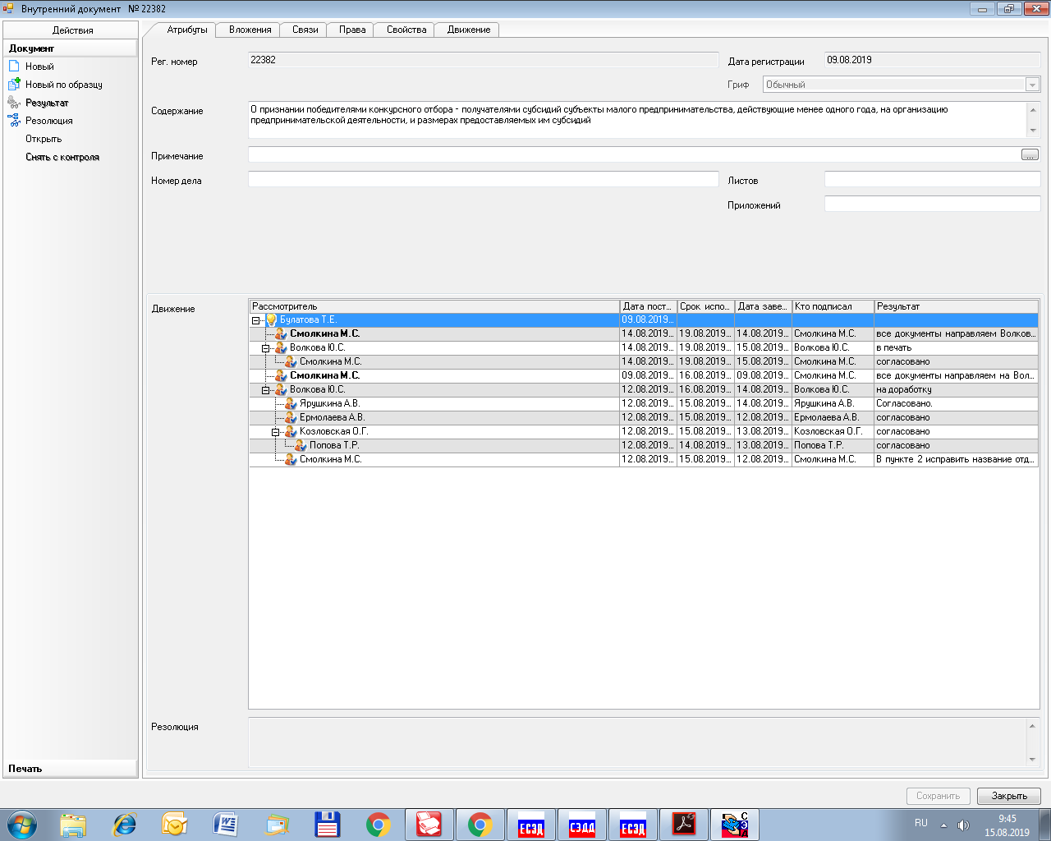

Рассылка:
Общий отдел, ОЭР,
КФ, ЦБ,
Прокуратура

